**основные функции и методы односвязного списка:**

1. **push_back(const T& value)**: Добавляет элемент в конец списка.
2. **push_front(const T& value)**: Добавляет элемент в начало списка.
3. **insert(size_t idx, const T& value)**: Вставляет элемент в указанную позицию списка.
4. **pop_back()**: Удаляет элемент с конца списка.
5. **pop_front()**: Удаляет элемент с начала списка.
6. **remove_at(size_t index)**: Удаляет элемент по указанному индексу.
7. **operator[]**: Возвращает ссылку на элемент по индексу.
8. **size()**: Возвращает размер списка.
9. **empty()**: Проверяет, пуст ли список.
10. **clear()**: Очищает список.
11. **front()**: Возвращает первый элемент списка.
12. **back()**: Возвращает последний элемент списка.
13. **begin()**, **end()**: Возвращает итераторы на начало и конец списка соответственно.
14. **SinglyLinkedList(std::initializer_list<T> ilist)**: Конструктор, позволяющий инициализировать список списком инициализации.

**Пример использования в main**

1. Создание списка с инициализатором **{ 3, 5, 2, 7, 8 }**.
2. Вычисление суммы элементов, умноженных на 10, с помощью цикла и **std::accumulate**.
3. Вывод всех элементов списка.
4. Добавление элементов в начало и конец списка.
5. Удаление элемента по индексу.
6. Вывод элемента по индексу и всех элементов списка.

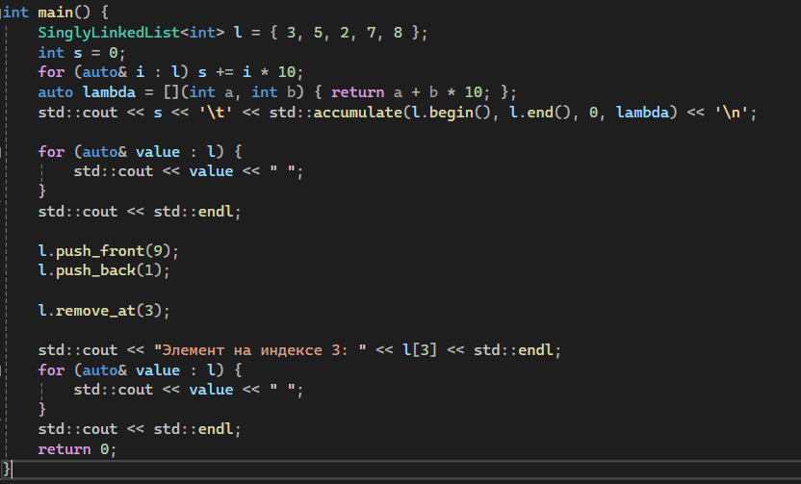

&&-Правые ссылки которые представляют собой ссылки на временные объекты или объекты, которые могут быть перемещены.